SE INCREMENTÓ EN CASI 600 MIL GALONES DE COMBUSTIBLE SUBSIDIADO PARA EL MUNICIPIO DE PASTO
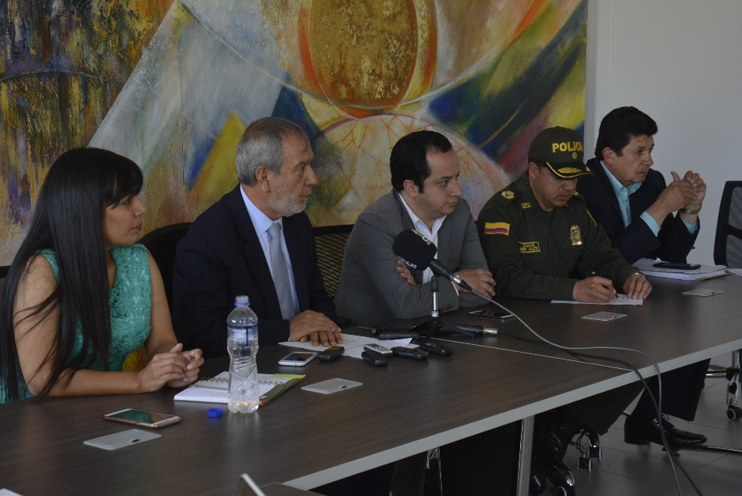
Con el acompañamiento del Secretario de Gobierno, Eduardo Enríquez Caicedo y el Comandante de la Policía Metropolitana, Coronel Edwin Villota, el Alcalde de Pasto Pedro Vicente Obando Ordoñez, socializó ante los medios de comunicación, la resolución 31270 del 11 de abril de 2017, a través de la cual, la Dirección de Hidrocarburos, del Ministerio de Minas y Energía aumenta de cupo del combustible subsidiado para el municipio de Pasto, en quinientos noventa y cuatro mil doscientos ochenta y ocho (594.288) galones mensuales, de gasolina y ACPM, que serán distribuidos en las 46 estaciones de servicio de la zona urbana y periférica de Pasto.
Este gran logro para la región se obtuvo gracias a las gestiones adelantadas ante esta cartera ministerial, específicamente con el Director de Hidrocarburos, Carlos David Beltrán a quien se le socializó la estrategia de control de combustible, implementada en el Municipio de Pasto.
El Alcalde de Pasto aseguró que este es un regalo para todos los pastusos, porque son cerca de 600 mil nuevos galones subsidiados que permiten un excelente ahorro. Felicitó a la Secretaría de Gobierno y a todo su equipo por el excelente trabajo que han venido cumpliendo en el desarrollo de su estrategia de control, lo que le ha permitido a Pasto, ir terminando paulatinamente con las colas en las estaciones de servicio que se presentaban a final de cada mes. Dijo que ese fue uno de sus compromisos de campaña que ya se ha cumplido.
El Secretario de Gobierno Eduardo Enríquez Caicedo afirmó “siguiendo las instrucciones del señor Alcalde, pudimos desplegar un trabajo juicioso y permanente de control desde el mes de junio del año 2016, que fue reconocido por el Ministerio de Minas y lo que nos ha valido esta adición en el cupo de combustible. Para tranquilidad de los ciudadanos se acabaron la filas”.
El funcionario reveló que el Ministerio le ha confirmado que esta estrategia de control será adoptada a manera de piloto en otras ciudades fronterizas del país. Indicó que el aumento del cupo se verá reflejado a partir del mes de mayo
El control de combustible es realizado por un equipo de 20 expertos pertenecientes a la Secretaría de Gobierno, encargados de revisar el proceso de traslado del combustible desde la Ciudad de Yumbo (Valle del Cauca), hasta el punto de control (Daza), luego a la estación correspondiente y el control diario de existencias, con el fin de verificar volumen de venta, descargues y el comportamiento de cada una de las estaciones, de domingo a domingo a partir de las 7:00 de la mañana hasta las 7:00 de la noche.
Así mismo Enríquez Caicedo, reiteró la invitación a los ciudadanos para que visiten la pagina de la Alcaldía de Pasto www.pasto.gov.co ,en donde pueden encontrar el estado de las 46 estaciones de servicio en cuanto a las existencias de combustible en cada una de estas ,”lo importante es que los ciudadanos sepan que la Alcaldía de Pasto ejerce control diario en todas las estaciones de servicio para asegurar la medición exacta de cada galón de combustible y que la ciudadanía puede hacer uso de diferentes estaciones de servicio al momento de recargar sus vehículos a precio subsidiado.”
Información: Secretario de Gobierno Eduardo Enríquez Caicedo. Celular: 3174047375 eduardoenca@yahoo.com
Somos constructores de paz

DESDE ESTE LUNES 24 DE ABRIL SE RESTABLECIÓ EN PASTO, EL PROGRAMA DE ALIMENTACIÓN ESCOLAR PAE
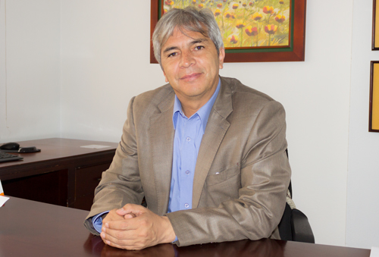
El Secretario de Educación del Municipio Henry Barco Melo, confirmó que ya fue contratado por un tiempo transitorio, el Programa de Alimentación Escolar PAE, gracias a la urgencia manifiesta declarada por el alcalde Pedro Vicente Obando Ordóñez, que permite garantizar el derecho de niños, niñas y jóvenes de Pasto a tener un complemento alimenticio.
El funcionario indicó que desde ayer 24 de abril, los 56.381 estudiantes de las 48 Instituciones Educativas del Municipio, ya recibieron sus raciones de alimento, gracias al contrato firmado con la fundación Proservco, que prestará este servicio por cerca de 50 días, mientras se surte el proceso licitatorio para contratar al operador en propiedad, que asumirá este programa por resto del año 2017.
El Secretario de Educación expresó que este contrato que tiene un valor de 3.796.316.503 pesos, y cuenta con una interventoría que supervisará la calidad en la prestación del servicio y los alimentos entregados a los estudiantes, también beneficia a 5.735 estudiantes de jornada única, con almuerzo escolar.
Información: Secretario de Educación Henry Barco. Celular: 3163676471 henbarcomeloc@gmail.com

Somos constructores de paz
ALCALDE DE PASTO SE REUNIÓ CON POBLACIÓN RURAL DAMNIFICADA POR FUERTES GRANIZADAS

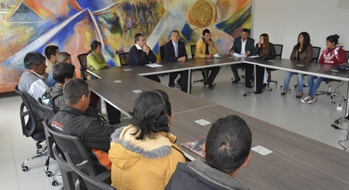

Luego de una reunión adelantada con personas de la vereda Santa María del corregimiento de Catambuco, afectadas por las granizadas del pasado viernes 21 de abril, el alcalde Pedro Vicente Obando Ordóñez, se comprometió a realizar una visita el día sábado 29 de abril, con el propósito de analizar las alternativas para buscar la ayuda del gobierno departamental y nacional.
El mandatario municipal, dio a conocer que ante los desastres sufridos en el sector rural, la Alcaldía de Pasto viene atendiendo a la población que resultó damnificada, entregando ayuda por parte de la Dirección de Gestión del Riesgo y de Desastres DGRD, Secretaría de Gestión Ambiental y Secretaría de Agricultura.
María Vanegas, afectada de la vereda Santa María dijo que luego de la reunión reconocen en el alcalde el interés de realizar las acciones pertinentes para ayudarlos. Lo mismo expresó el señor Jairo Caez, presidente de la JAC de esta vereda, además indicó que están pendientes de las gestiones del mandatario local ante las entidades bancarias para buscar alternativas que les permitan a estas familias tener más tiempo para poder cumplir con sus obligaciones.
El Secretario de Agricultura del Municipio Jairo Gaviria, explicó funcionarios de su dependencia ya se encuentran en terreno evaluando las afectaciones en todas la veredas que reportaron esta situación. Dijo que esa evaluación permitirá determinar que cultivos son recuperables y poder desplegar acciones técnicas con insumos aportados por la Administración Municipal. Dijo que este miércoles 26 de abril ya se tendrá el balance de todas las áreas y familias afectadas.
El balance preliminar indica que las afectaciones se presentan de la siguiente manera: en El Encano las veredas de El Socorro y San José; en Santa Bárbara, las veredas de Jurado, los Ángeles y Concepción Alto; y en Catambuco Cruz de Amarillo y Santa María.
Información: Secretario de Agricultura Jairo Gaviria. Celular: 3105980797 jgb-24@hotmail.com
Somos constructores de paz

MIYAMOTO Y LA OFICINA DE ASISTENCIA PARA DESASTRES EN EL EXTRANJERO DE LA USAID, ENTREGAN ESTUDIO DE RIESGO POR SISMO EN PASTO
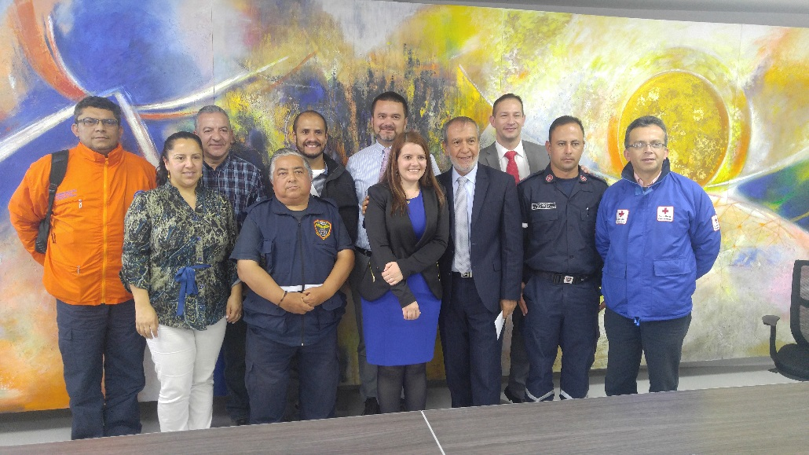
Representantes de la Organización Internacional Miyamoto y la Oficina de Asistencia para Desastres en el Extranjero de la Agencia de los Estados Unidos para el Desarrollo Internacional, entregaron al Alcalde Pedro Vicente Obando Ordóñez y gabinete municipal, el ‘Estudio de riesgo por sismo en Pasto’, que contiene los resultados del programa ‘PREPARE’ que se ejecutó en la capital de Nariño.
El estudio, es un aporte del proceso de cooperación del gobierno de Estados Unidos al gobierno de Colombia, específicamente a la Alcaldía de Pasto en el marco del Programa Regional de Asistencia para Desastres.
Jacqueline Montoya, Coordinadora para Colombia de la Oficina de los Estados Unidos de asistencia para desastres en el extranjero, explicó que para el estudio se priorizó ciudades medianas en la región de Latinoamérica y Caribe, seleccionando a San José de Costa Rica y San Juan de Pasto. “El documento contiene el tipo de construcciones que existen, configuración de los sistemas de gestión de riesgo de desastres, como están preparados las organizaciones de respuesta para atender escenarios de sismo y la organización del gobierno local para manejar una situación de riesgo”.
Al respecto, el Alcalde Pedro Vicente Obando Ordóñez, manifestó que el estudio es de gran importancia, considerando los riesgos a los que está expuesta la capital de Nariño. “Debemos tomar el estudio con seriedad y seguir trabajando unidos para prepararnos ante cualquier eventualidad. Primero se presentará el documento al Gobierno Nacional, para que se tome conciencia frente a lo que puede ocurrir en Pasto; se requiere apoyo para mejorar los albergues, necesitamos adelantar estudios de microzonificación y eso demanda recursos que deben aportarse por el Estado”, subrayó
Este martes 25 de abril, los representantes de la Organización Internacional Miyamoto y la Oficina de Asistencia para Desastres en el Extranjero de la Agencia de los Estados Unidos para el Desarrollo Internacional, liderarán un ejercicio de mesa con sectores asociados a la Alcaldía de Pasto, Aeropuerto, Entidades del orden Nacional con presencia a nivel territorial; con el fin de verificar como están preparados por sectores para atender los requerimientos que se darían en el caso de un sismo de importancia en la ciudad.
Información: Director Gestión del Riesgo Darío Andrés Gómez. Celular: 3137082503 gestiondelriesgo@pasto.gov.co
Somos constructores de paz

.
ALCALDÍA DE PASTO, RATIFICA APOYO A FAMILIA DE NIDIA LUCÍA LOZA RODRÍGUEZ

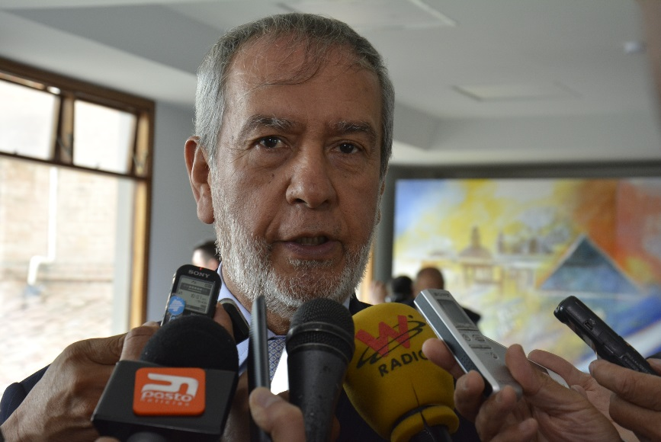

Frente al caso del feminicidio sufrido por Nidia Lucía Loza Rodríguez, oriunda de Pasto, a manos de su esposo el italiano, Mirko Regetto, en Venecia; el alcalde de Pasto Pedro Vicente Obando Ordóñez, informó que tras las gestiones adelantadas con la Cancillería, la Embajada de Italia y la Cónsul en Milán, tres familiares ya se encuentran en territorio Italiano para la liberación del cuerpo que se realizará el próximo viernes 28 de abril.
Frente a la custodia de la hija Ada Victoria Reguetto Loza, el mandatario municipal, dio a conocer que con el apoyo de la Cancillería, se buscará por parte del gobierno nacional, la doble nacionalidad de la menor y un abogado adelantará los trámites para que el Bienestar Familiar la proteja, en tanto se hace los trámites con la familia.
Información: Jefa de Asuntos Internacionales, Ingrid Legarda Martínez. Celular: 3216473438
Somos constructores de paz

ANTE ACCIDENTES DE TRÁNSITO OCURRIDOS EL FIN DE SEMANA ANTERIOR SECRETARÍA DE TRÁNSITO INCREMENTARÁ OPERATIVOS NOCTURNOS
Respecto a los lamentables accidentes de tránsito ocurridos el fin de semana anterior y que cobraron vidas humanas, EL Secretario de Tránsito Luis Alfredo Burbano, anunció el incremento de operativos nocturnos por parte de efectivos de tránsito, con el fin de seguir contrarrestando este flagelo que hasta el momento ha generado la muerte de 26 personas en lo que va corrido de este año, cifra de accidentes sumada con los ocurridos el fin de semana pasado en sectores como del barrio Emilio Botero, calle 22 con carrera octava y en el intercambiador Agustín Agualongo.
Frente a esta situación el funcionario pidió la colaboración de la ciudadanía, porque explicó, que si bien la Administración Municipal es la responsable de regular la movilidad en esta jurisdicción, son los ciudadanos con su comportamiento ajustado al cumplimiento de las normas de tránsito y su respeto, quienes pueden marcar la diferencia en el propósito de salvar vidas. Explicó que el personal operativo de tránsito es limitado para estar presente en toda el área de Pasto al mismo tiempo.
Luis Alfredo Burbano, además agregó que adicional a las campañas preventivas de seguridad vial, también se invertirán recursos importantes superiores a los 1.000 millones de pesos, con los cuales se hará una intervención en infraestructura, obras que buscan disminuir la accidentabilidad en los puntos más críticos de la ciudad, y que será ejecutada en convenio con la facultad de Ingeniería civil de la Universidad de Nariño.
Información: Secretario de Tránsito, Luis Alfredo Burbano Fuentes. Celular: 3113148585

Somos constructores de paz

ESTAMOS ANALIZANDO LA LIBERACIÓN DE LA AVENIDA PANAMERICANA DE LA RESTRICCIÓN DE PICO Y PLACA: ALCALDE DE PASTO
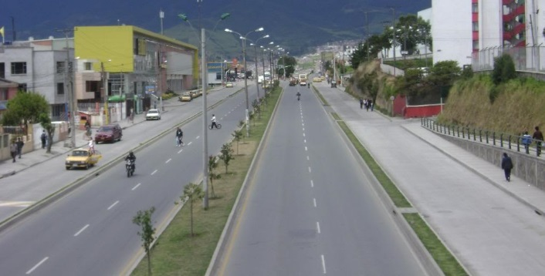
En diálogo con los medios de comunicación, el alcalde de Pasto Pedro Vicente Obando Ordóñez, reveló que se está analizando la posibilidad de levantar la restricción de pico y placa para la circulación de vehículos y motocicletas por la avenida Panamericana y la parte exterior de la misma.
El mandatario local explicó que esa ha sido una solicitud hecha por el sector comercial y un sector de la ciudadanía del municipio. Indicó que los análisis preliminares dejan ver que la circulación vehicular en esta avenida, no es tan compleja como en el anillo central de la ciudad, por lo que sería una muy buena opción.
Así mismo aseguró que esta medida evitaría inconvenientes a turistas y visitantes que desconocen la reglamentación frente a esta medida, que es de carácter local. Precisó que el levantar esta restricción estimularía aún más la presencia de ciudadanos ecuatorianos en la ciudad, quienes visitan a Pasto con el propósito de consumir sus bienes y servicios dinamizando su comercio.
Somos constructores de paz

SECRETARÍA DE GOBIERNO SOCIALIZÓ ANTE FUNCIONARIOS DE LA ADMINISTRACIÓN MUNICIPAL CONVENIO CON EL GOBIERNO QUILLASINGA

Los días jueves 20 y viernes 21 de abril, la Secretaría de Gobierno de Pasto cumplió ante funcionarios de la administración municipal, la socialización del Convenio 169 de 1989, Constitución Política de Colombia para apoyar el fortalecimiento de la legislación especial del gobierno indígena Quillasinga, derecho propio, consulta previa, jurisprudencia y tratados internacionales sobre la materia.

A la jornada asistieron representantes de las Secretarías de Salud, Gestión Ambiental, Agricultura, Cultura, Desarrollo Económico, Bienestar Social, Oficina de Genero, Dirección de Juventud, e INVIPASTO.

El objetivo de estas capacitaciones, es sensibilizar a los funcionarios de la Alcaldía de Pasto y generar un acercamiento con la comunidad Quillasinga, para de esta forma avanzar en la primera fase de la creación de la escuela de derecho propio Quillasinga, meta estipulada en el programa de Derechos Humanos, Seguridad, Convivencia y Justicia para la Paz, del Pacto II del Plan de Desarrollo Municipal “Pasto Educado Constructor De Paz”.

El Subsecretario de Justicia y Seguridad, Gerardo Esteban Dávila Caicedo afirmó que: “La meta es implementar esta capacitación a 50 funcionarios de la administración y continuar fortaleciendo los lazos entre la Alcaldía de Pasto y la comunidad Quillacinga, con el fin de rescatar sus saberes e identidades en una política de inclusión y de renovación social, basada en el respeto hacia el otro”.

Información: Subsecretario de Justicia y Seguridad, Gerardo Esteban Dávila. Celular: 3016502887

Somos constructores de paz

MESA ARTICULADA DEL OBSERVATORIO DEL DELITO

En la sala de juntas de la Alcaldía Municipal de Pasto, se llevó a cabo una mesa articulada del Observatorio del Delito, la cual estuvo coordinada por la Subsecretaría de Justicia y Seguridad, Policía Metropolitana, Cuerpo Técnico de Investigación de la Fiscalía e invitados del Concejo Municipal de Pasto. Esta tuvo como objetivo informar que a través de las acciones inter agénciales se hace seguimiento al delito de manera diaria en el cual se identifican lugares, horas, sitios y posibles actores que de manera directa tienen que ver con delitos como hurto a personas, a motocicletas, homicidios, lesiones personales y muertes en contexto de accidentes de tránsito.

Para el Comandante Operativo de Policía Metropolitana, Coronel Juan Carlos Morales, “Las acciones inter agénciales de la administración Municipal con la Policía Nacional que se vienen adelantando, buscan generar tareas que neutralicen o impacten de manera directa en estos delitos. Además del control del espacio público, es necesario articular con la Secretaría de Tránsito para prevenir desenlaces fatales en accidentes de tránsito”

Al respecto, el Subsecretario de Justicia y Seguridad, Gerardo Esteban Dávila Caicedo, manifestó: ‘’Lo que se busca es no solo evaluar unas estadísticas que ya se tienen consolidadas en materia de delitos de alto impacto, sino tener definido un plan de acción por parte de la Administración Municipal y de Secretaría de Gobierno para disminuir cifras de hurtos y accidentalidad vial que afectan nuestros índices de percepción de seguridad ciudadana’’.

Información: Subsecretario de Justicia y Seguridad, Gerardo Esteban Dávila. Celular: 3016502887

Somos constructores de paz

CONVOCATORIA A JÓVENES TALENTOS PARA PRIMERA GALA DE “ARTE AL PARQUE 2017: CANTAN LAS NIÑAS Y NIÑOS”
La Secretaría de Cultura de la Alcaldía de Pasto convoca a jóvenes talentos, para ser parte del staff de artistas invitados, a la primera gala de “Arte al parque 2017: Cantan las niñas y niños”, a realizarse el viernes 28 de abril, en el Parque Bolívar, desde las 3:00 de la tarde, en el marco de la celebración del “Día de la Niñez y la Recreación”.
“ARTE AL PARQUE”, es un escenario mensual, que desde el remodelado e histórico Parque Bolívar, se convierte en espacio para el encuentro y la práctica de una cultura de paz y convivencia, a través de las diversas manifestaciones artísticas.
Convocatoria:
Si eres artista, no mayor de 17 años, y practicas la música, danza, teatro, cuentería, poesía, títeres, artes visuales, te estamos convocados para que hagas parte de la Primera Gala de invitados e invitadas, que se presentarán en “Arte al Parque”, y compartas tu talento joven, con tus conciudadanos.
Requerimientos:
· Artistas no mayores de 17 años.
· Participar libremente del evento.
· Contar su propia utilería, vestuario, escenografía, pistas e instrumentación y demás requerimientos que necesite para la presentación.
· Cierre de inscripciones miércoles 26 de abril de 2017, hasta el 6:00 de la tarde
· El proceso de inscripción se realiza en la Secretaría de Cultura, Centro Cultural Pandiaco, ubicado en la Calle 19 con carrera 42.
INFO: Teléfono 7314598
Desde “Arte al Parque” te invitamos a dinamizar y consolidar una agenda cultural, que nos permita la creatividad y la circulación artística de nuevas propuestas estéticas, para el fortalecimiento de la identidad cultural regional, exaltando la obra de los nuevos talentos artísticos de la ciudad.
Información: Secretario de Cultura, José Aguirre Oliva. Celular: 3012525802
Somos constructores de paz

SUBSECRETARÍA DE CONVIVENCIA Y DERECHOS HUMANOS APOYA A BARRAS DE FÚTBOL DEL MUNICIPIO PARA ERRADICAR LA VIOLENCIA DE LOS ESTADIOS
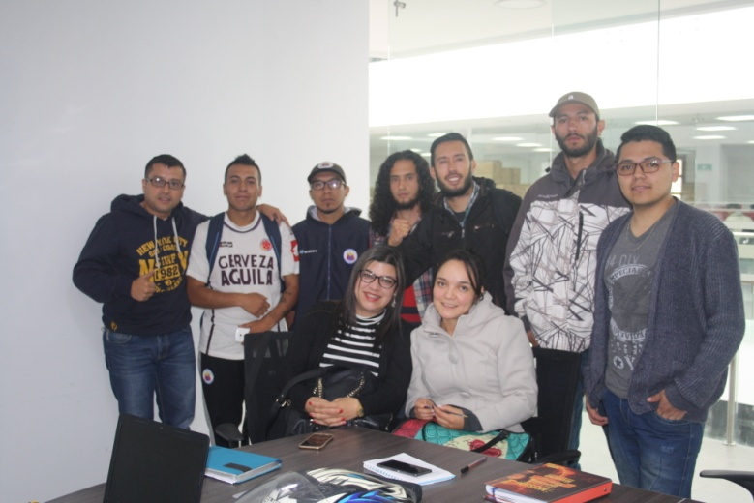
La Alcaldía de Pasto a través de la Subsecretaría de Convivencia y Derechos Humanos y en articulación con la fundación Morada Sur, adelanta proceso de apoyo con los integrantes de 4 barras de fútbol con el propósito de erradicar la violencia de los estadios.
Este proceso que se viene adelantando desde hace dos años tiene la meta firme de que la sana convivencia y la implementación de las políticas del plan DECENAL del fútbol, a través de talleres formativos son la base para que la Banda Tricolor del Deportivo Pasto, Los del Sur de Atlético Nacional, Barón Rojo de América de Cali y Trastorno Millonario de Millonarios, al igual que otras barras, conozcan acerca de la implementación de la misma, la cual busca brindarles unas garantías sociales, económicas y educativas, para de esta forma presentar al Municipio de Pasto como un ejemplo de la implementación del plan DECENAL de Fútbol a nivel Nacional.
Raúl corredor, representante de la fundación Morada sur, manifestó que “la finalidad de este trabajo es fortalecer la organización y el conocimiento de políticas públicas en torno al futbol, por parte de los integrantes de las barras, aprendiendo a mitigar la violencia que aqueja a esta población, donde lo más relevante es la solución de conflictos y de otras problemáticas como bajos niveles de escolaridad, desempleo exclusión social y consumo de drogas”.
Por otra parte la Subsecretaria de Convivencia y Derechos Humanos, Nathaly Feuillet Alomia, indicó que se viene trabajando articuladamente con las instituciones encargadas en el tema para apoyar a los jóvenes de las barras de fútbol del Municipio, a través de la fundación Morada sur, para de esta manera realizar talleres y generar espacios donde ellos puedan ser más productivos y trabajen conjuntamente.
Información: Subsecretaria de Convivencia y Derechos Humanos, Nathaly Feuillet. Celular: 3014287547
Somos constructores de paz

Compartimos esta importante información de la Policía Metropolitana de Pasto

BALANCE APLICACIÓN DEL CÓDIGO DE POLICÍA Y CONVIVENCIA EN LA POLICÍA METROPOLITANA DE SAN JUAN DE PASTO
La Policía Metropolitana San Juan de Pasto presenta balance de aplicación del Código Nacional de Policía y Convivencia a pocos días de cumplirse tres meses de su aplicación.
La implementación del código en el municipio ha significado un reto importante, teniendo en cuenta que hace más de 46 años no se actualizaba, lo cual ha generado un esfuerzo grande por parte de cada policía con el objetivo de apropiarse de la norma para poder dar una correcta aplicación de la misma y de esta manera satisfacer las condiciones necesarias para una buena convivencia y seguridad ciudadana.
Se han capacitado más de tres mil líderes comunitarios, comerciantes y personas pertenecientes a las diferentes agremiaciones, se han realizado talleres con la comunidad académica de universidades y colegios, y se han impartido charlas en colaboración con la Alcaldía municipal y autoridades especiales de Policía.
A la fecha se han aplicado 3008 comparendos pedagógicos, por los diferentes comportamientos contrarios a la convivencia contemplados en la Ley 1801 de 2016, entre los cuales los más reiterativos son:
Así mismo, con la aplicación del Código de Policía y Convivencia se ha logrado una importante reducción en delitos como:
• El homicidio; a partir del 30 de enero a la fecha, presenta una reducción considerable del -54%, evidenciado en (-13) casos, ya que en este año se registran 11 casos, frente a 24 casos del mismo periodo del año 2016.
• Frente al delito de violencia intrafamiliar, en el periodo comparativo del 30 de enero a la fecha, se registra una reducción del - 15% evidenciado en (-28) casos. Dentro de este delito el uso de armas contundentes para ejecutar la agresión se redujo en (-20) casos.
• El hurto a comercio es un flagelo que implicó gran afectación durante el año 2016; para este periodo 2017; se tiene que esta problemática arrojó la reducción del -65% evidenciado en (-20) casos, teniendo en cuenta que a partir del 30 de enero a la fecha se registran (11) casos, frente a (31) casos registrados en el mismo periodo del año 2016.
• El delito de lesiones personales, es un fenómeno multifactorial y en este punto el Nuevo Código Nacional de Policía Y Convivencia ha jugado un papel ineludible, tanto para el control de colectividad como de responsabilidad ciudadana individual. El delito de lesiones personales registra una reducción del 10%, evidenciado en 68 casos menos.
Finalmente, a través de un trabajo interinstitucional logrado con la Alcaldía Municipal de Pasto, se continúa realizando las diferentes socializaciones, capacitaciones del Código Nacional de Policía a la comunidad en general, instituciones educativas, gremios, comunidades urbanas y rurales entre otras, con el ánimo de generar la apropiación de esta norma y de esta manera prevenir que se cometan comportamientos contrarios a la convivencia.
Oficina de Comunicación Social
Alcaldía de Pasto

